РЕСПУБЛИКА ТАТАРСТАН  Совет  Шереметьевского сельского поселения Нижнекамского муниципального района  423560, Нижнекамский район,  с. Шереметьевка, ул.Октябрьская площадь, 15 | 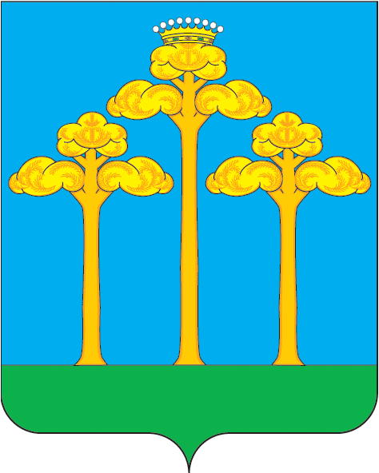 | ТАТАРСТАН РЕСПУБЛИКАСЫ  Түбән Кама  муниципаль районы  Ширәмәт авыл жирлеге  Советы  423560, Түбән Кама районы,  Ширәмәт авылы, Октябрь мәйданы урамы, 15
тел./факс (8555) 33-02-72, электронный адрес: Sheremetevskoe.Sp@tatar.ru, сайт: www. sheremetevskoe-sp.ru

РЕШЕНИЕ КАРАР

от 27.04.2018 г. № 4

О внесении изменений в Положение
о порядке владения, пользования
и распоряжения муниципальным
имуществом Шереметьевского сельского
поселения Нижнекамского муниципального
района Республики Татарстан

В соответствии с Федеральным законом от 06 октября 2003 года № 131-ФЗ "Об общих принципах организации местного самоуправления в Российской Федерации", Уставом муниципального образования «Шереметьевское сельское поселение» Нижнекамского муниципального района Республики Татарстан, Совет Шереметьевского сельского поселения решает:

- Внести в Положение о порядке владения, пользования и распоряжения муниципальным имуществом Шереметьевского сельского поселения Нижнекамского муниципального района Республики Татарстан, утвержденное решением Совета Шереметьевского сельского поселения от 04.07.2007г. № 22 (далее – Положение), следующие изменения:
1.1. Пункт 1.3. Положения изложить в следующей редакции:
«1.3. В муниципальной собственности Поселения может находиться имущество, предусмотренное частью 1 статьи 50 Федерального закона от 06 октября 2003 года №131-ФЗ «Об общих принципах организации местного самоуправления в Российской Федерации».
1.2. Пункт 1.4. Положения изложить в следующей редакции:
«1.4. В собственности поселения может находиться:
1) имущество, предназначенное для решения установленных Федеральным законом от 06 октября 2003 года №131-ФЗ «Об общих принципах организации местного самоуправления в Российской Федерации» вопросов местного значения;
2) имущество, предназначенное для осуществления отдельных государственных полномочий, переданных органам местного самоуправления Поселения, в случаях, установленных федеральными законами и законами Республики Татарстан, а также имущество, предназначенное для осуществления отдельных полномочий органов местного самоуправления Поселения, переданных им в порядке, предусмотренном частью 4 статьи 15Федерального закона от 06 октября 2003 года №131-ФЗ «Об общих принципах организации местного самоуправления в Российской Федерации»;
3) имущество, предназначенное для обеспечения деятельности органов местного самоуправления Поселения и должностных лиц местного самоуправления, муниципальных служащих, работников муниципальных предприятий и учреждений Поселения в соответствии с нормативными правовыми актами Совета Шереметьевского сельского поселения;
4) имущество, необходимое для решения вопросов, право решения которых предоставлено органам местного самоуправления Поселения федеральными законами и которые не отнесены к вопросам местного значения;
5) имущество, предназначенное для решения вопросов местного значения в соответствии с частью 3 статьи 14 Федерального закона от 06 октября 2003 года №131-ФЗ «Об общих принципах организации местного самоуправления в Российской Федерации», а также имущество, предназначенное для осуществления полномочий по решению вопросов местного значения в соответствии с частями 1 и 1.1 статьи 17 Федерального закона от 06 октября 2003 года №131-ФЗ «Об общих принципах организации местного самоуправления в Российской Федерации».».
1.2. Абзац третий пункта 10.9. Положения исключить.
- Настоящее решение обнародовать в установленном законодательством порядке.
- Контроль за исполнением настоящего решения оставляю за собой.

Глава
Шереметьевского сельского поселения В.Г. Емельянов

